ANEXO XX
ORIENTAÇÕES PARA PARTICIPAR DO PROCESSO SELETIVO COMO COTISTA DE ESCOLA PÚBLICA

- Das reservas de vagas (Cotas)
  - No ato da inscrição, o candidato poderá optar por concorrer às vagas reservadas, estabelecidas na Lei 12.711, de 2012, com alterações introduzidas pela Lei 13.409, de 2016; no Decreto 7.824, de 2012, com alterações introduzidas pelo Decreto 9.034, de 2017; na Portaria Normativa 18, de 2012; na Portaria Normativa 21, de 2012 e nas alterações introduzidas pela Portaria Normativa 9, de 2017 (reserva de vagas), ou às vagas de pela ampla concorrência. Em conformidade com a legislação citada, o IFMT reserva 60% (sessenta por cento) das vagas de todos os cursos e turnos para candidatos que tenham cursado integralmente o ensino médio na rede pública de ensino (municipal, estadual ou federal).
  - Para que você possa entender melhor o sistema de cotas do IFMT, observe a imagem abaixo e identifique em qual cota você se enquadra:
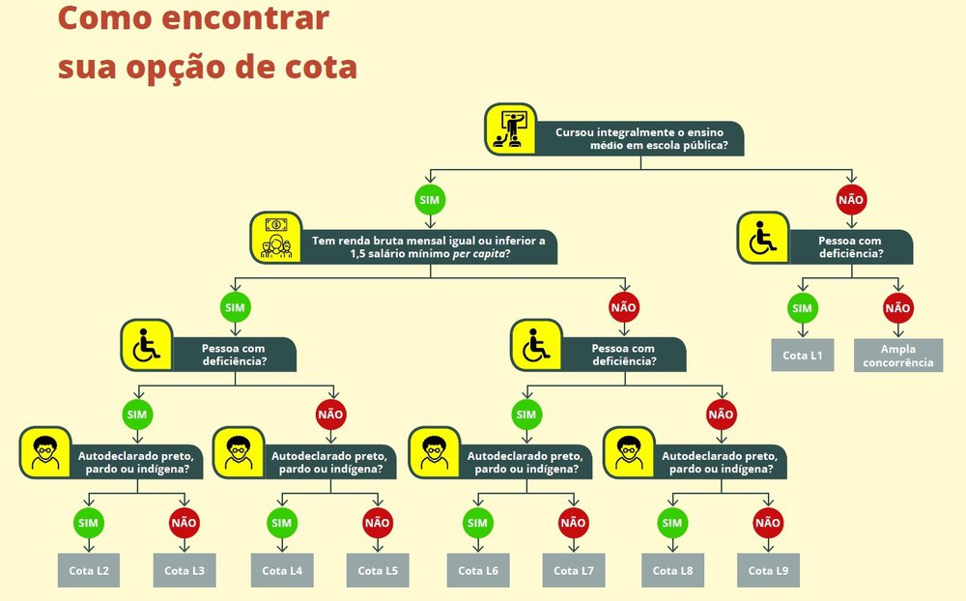
  - A distribuição das vagas obedecerá à caracterização e aos percentuais a seguir, aplicados por curso, turno e turma:
I. Estudantes egressos de escola particular ou inscritos na categoria de ampla concorrência (AC): serão destinados 40% (quarenta por cento) do total de vagas para essa categoria, distribuídos da seguinte forma:
a) Ampla Concorrência (AC): 38% (trinta e oito por cento) do total de vagas ofertadas, para todos e quaisquer candidatos inscritos, entre os quais estão incluídos os candidatos que têm direito às vagas reservadas, quando estes alcançarem pontuação suficiente para serem classificados nesta lista.
b) Lista 01 (L1) – PcD: 2% (dois por cento) do total de vagas ofertadas, reservadas às pessoas com deficiência (PcD) que não se enquadram no sistema de Ações Afirmativas/Cotas Sociais ou que não desejam participar do processo seletivo por meio delas.
II. Estudantes egressos de escola pública: serão destinados 60% (sessenta por cento) do total de vagas para essa categoria, distribuídos da seguinte forma:
a) Lista 2 (L2) – EP + Renda + PPI + PcD: 4,06% (quatro inteiros e seis centésimos por cento) do total de vagas ofertadas, para quem estudou, integralmente, em instituições públicas de ensino (EP); com renda mensal bruta do núcleo familiar do candidato, per capita, menor ou igual a 1,5 (um e meio) salário mínimo, apurada com base nos valores percebidos nos três meses anteriores à data de inscrição; autodeclara-se preto, pardo ou indígena (PPI) e é pessoa com deficiência (PcD).
b) Lista 3 (L3) – EP + Renda + PcD: 2,55% (dois inteiros e cinquenta e cinco centésimos por cento) do total de vagas ofertadas, para quem estudou, integralmente, em instituições públicas de ensino (EP); com renda mensal bruta do núcleo familiar do candidato, per capita, menor ou igual a 1,5 (um e meio) salário mínimo, apurada com base nos valores percebidos nos três meses anteriores à data de inscrição, e é pessoa com deficiência (PcD).
c) Lista 4 (L4) – EP + Renda + PPI: 14,36% (quatorze inteiros e trinta e seis centésimos por cento) do total de vagas ofertadas, para quem estudou, integralmente, em instituições públicas de ensino (EP); com renda mensal bruta do núcleo familiar do candidato, per capita, menor ou igual a 1,5 (um e meio) salário mínimo, apurada com base nos valores percebidos nos três meses anteriores à data de inscrição, e se autodeclara preto, pardo ou indígena (PPI).
d) Lista 5 (L5) – EP + Renda: 9,03% (nove inteiros e três centésimos por cento) do total de vagas ofertadas, para quem estudou, integralmente, em instituições públicas de ensino (EP); com renda mensal bruta do núcleo familiar do candidato, per capita, menor ou igual a 1,5 (um e meio) salário mínimo, apurada com base nos valores percebidos nos três meses anteriores à data de inscrição.
e) Lista 6 (L6) – EP + PPI + PcD: 4,06% (quatro inteiros e seis centésimos por cento) do total de vagas ofertadas, para quem estudou, integralmente, em instituições públicas de ensino (EP); autodeclara-se preto, pardo ou indígena (PPI) e é pessoa com deficiência (PcD).
f) Lista 7 (L7) – EP + PcD: 2,55% (dois inteiros e cinquenta e cinco centésimos por cento) do total de vagas ofertadas, para quem estudou, integralmente, em instituições públicas de ensino (EP) e é pessoa com deficiência (PcD).
g) Lista 8 (L8) – EP + PPI: 14,36% (quatorze inteiros e trinta e seis centésimos por cento) do total de vagas ofertadas, para quem estudou, integralmente, em instituições públicas de ensino (EP) e se autodeclara preto, pardo ou indígena (PPI).
h) Lista 9 (L9) - EP: 9,03% (nove inteiros e três centésimos por cento) do total de vagas ofertadas, para quem estudou, integralmente, em instituições públicas de ensino (EP).
  - Na modalidade de ampla concorrência, concorrem todos os candidatos inscritos, independente da opção de reserva de vagas.
  - Reconhece-se como categoria pública a instituição educacional conceituada pelo art. 19, inciso I da Lei 9.394/96, ou seja, aquela criada ou incorporada, mantida ou administrada pelo Poder Público (Municipal, Estadual ou Federal).
  - Não se enquadram na categoria de candidatos originados de escolas públicas, com direito à reserva de vagas (cotas), aqueles beneficiados por bolsas de estudos (parcial ou integral) em instituições privadas, filantrópicas, cenecistas, confessionais e/ou similares, salvo se tais instituições tenham sido criadas ou incorporadas, mantidas ou administradas pelo Poder Público (Municipal, Estadual ou Federal).
  - Não são consideradas instituições da rede pública de ensino as escolas pertencentes ao Sistema S (SENAI, SESI, SENAC, SENAR), escolas conveniadas ou ainda fundações ou instituições similares (mesmo que mantenham educação gratuita) para efeito de participação na reserva de vagas.
  - Renda familiar bruta mensal é a soma total dos rendimentos brutos auferidos por todos os membros que compõem o núcleo familiar (pessoas que residem na mesma casa) a que o candidato pertence.
  - O candidato cotista aprovado pela reserva de vagas que não comprovar, no ato da matrícula, a declaração feita na inscrição não terá efetivada a sua matrícula.
  - Para concorrer à vaga reservada (cotas), o candidato deverá ter cursado do 1º ao 3º/4º anos do ensino médio na rede pública de ensino (municipal, estadual ou federal).
  - Os candidatos que cursarem, parcialmente, o ensino médio em escolas públicas disputarão as vagas de ampla concorrência.
  - Compete exclusivamente ao candidato certificar-se de que cumpre os requisitos estabelecidos para concorrer às vagas destinadas às políticas de Ações Afirmativas (cotas) adotadas neste Edital, antes da realização da inscrição, sob pena de caso selecionado, perder o direito à vaga, caso o cumprimento dos requisitos não seja confirmado.

- Dos documentos exigidos para os Cotistas de Escola Pública (EP):
  - Os candidatos que fizerem opção por Cota de Escola Pública (EP), devem apresentar no ato da matrícula os documentos que comprovem que sua escolaridade foi realizada integralmente em Escola Pública.
  - Reconhece-se como categoria pública a instituição educacional conceituada pelo art. 19, inciso I da Lei 9.394/94, ou seja, àquela criada ou incorporada, mantida ou administrada pelo Poder Público (Municipal, Estadual ou Federal).
  - Não se enquadram na categoria de candidatos originados de escolas públicas, com direito à reserva de vagas (cotas), aqueles beneficiados por bolsas de estudos (parcial ou integral) em instituições privadas, filantrópicas, cenecistas, confessionais e/ou similares, salvo se tais instituições tenham sido criadas ou incorporadas, mantidas ou administradas pelo Poder Público (Municipal Estadual ou Federal).
  - Não são consideradas instituições da rede pública de ensino as escolas pertencentes ao Sistema S (SENAI, SESI, SENAC, SENAT), escolas conveniadas ou ainda fundações ou instituições similares (mesmo que mantenham educação gratuita) para efeito de participação na reserva de vagas.
  - Para concorrer à vaga reservada (cotas), o candidato deverá ter cursado do 1º ao 3º/4º ano do ensino médio na rede pública de ensino (municipal, estadual ou federal).
  - Os candidatos que cursaram, parcialmente, o ensino médio em escolas públicas disputarão as vagas de ampla concorrência.

- Documentos que devem ser apresentados para comprovação da cota de Escola Pública (EP), somente no momento da matrícula:
  - Para realização da matrícula dos candidatos da cota de Escola Pública (EP): deverão ser apresentados os documentos abaixo, originais e cópias legíveis ou cópias autenticadas em cartório e/ou em formato digital:
- certidão de nascimento ou casamento;
- 1 (uma) foto 3 x 4 recente;
- certificado de conclusão do ensino médio ou documento equivalente;
- histórico escolar do ensino médio comprovando que realizou seus estudos integralmente em escola pública ou documento equivalente;
- cédula de identidade oficial ou carteira de identidade nacional (CIN);
- cópia legível do CPF;
- título de eleitor para os maiores de 18 (dezoito) anos;
- comprovante do serviço militar para os maiores de 18 (dezoito) anos do sexo masculino;
- comprovante atualizado de residência, como conta de luz, água ou telefone;
- cópia legível do CPF do Pai/Mãe ou Responsável legal do candidato menor de 18 (dezoito) anos;
termo de autorização de uso da imagem (Anexo XII)

